Администрация Пижанского муниципального района
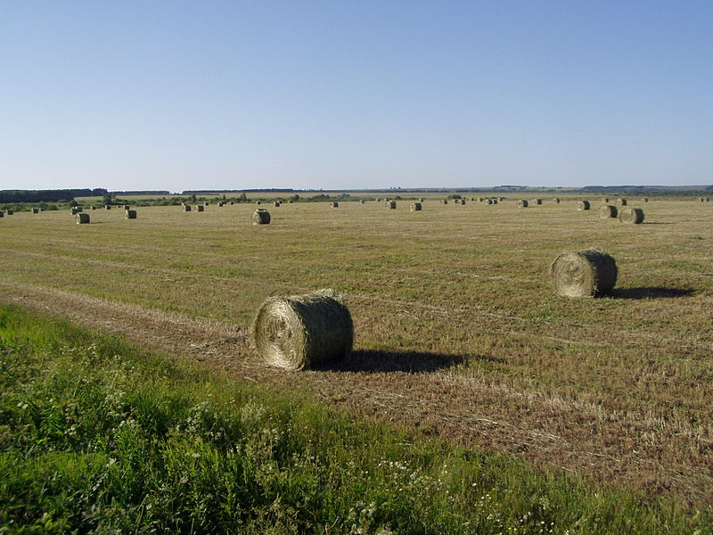
Схема территориального планирования
муниципального образования Пижанский муниципальный район КИРОВСКОЙ ОБЛАСТИ
Том II
МАТЕРИАЛЫ ПО ОБОСНОВАНИЮ ПРОЕКТА
ПРОЕКТ
Редакция по состоянию на 30 октября 2012 г.
По заказу администрации Пижанского
муниципального района

Нижний Новгород – 2012 г.

